Специальность:_ТМ Курс:____II_______,
группа ТМ 189-2
Дисциплина Иностранный язык
Дата 27.03.2020
ФИО преподавателя Файзрахманова Ю.С.
Сдать в электронном формате (фото архивировать) до 28.03 на электронную почту julia_amira@mail.ru
Работу оформить: Предмет, дата занятия, тема, группа, фамилия. Файлы сохранять под своей фамилией
Литература: Marie Kavanagh. English for the Automobile Industry. Электронный учебник – Oxford University press, 2012
Тема. Автомобильное производство.Времена группы Indefinite Passive.
Запишите лексику по теме «Автомобильное производство»
Customer – покупатель, клиент
Requirement – требование
Delivery date- дата поставки
Pre-assembly station – досборочный цех
Body shop – кузовной цех
To weld - сваривать
To mount – собирать
Paint shop – покрасочный цех
To determine – определять
To release – выпускать
Прочтите и переведите текст

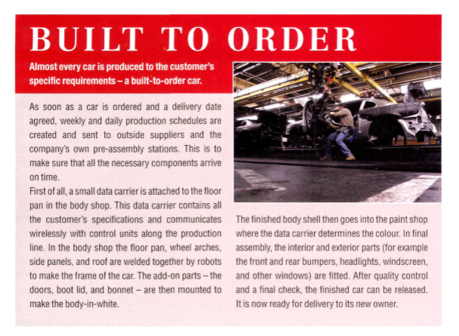

Повторите грамматический материал по теме «Страдательный залог»
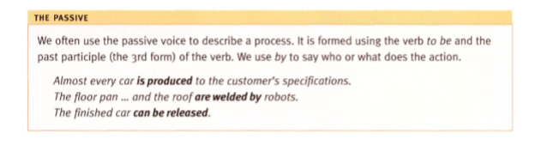
Выпишите из второго абзаца текста «Build to order» предложения в страдательном залоге, подчеркните сказуемое и переведите предложения письменно.
1.
2.
3.
Решите кроссворд по теме «Детали автомобиля»
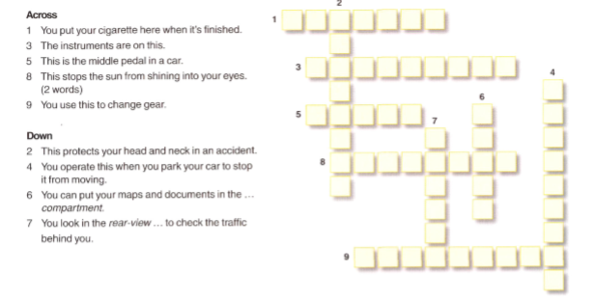

Пройдите тест по теме “Детали автомобиля” https://forms.gle/j8q458uDGtMdJ9Hv8
Д/З выучить лексику по теме Автомобильное производство
Сдать в электронном формате до 28.03 на электронную почту julia_amira@mail.ru

